CHINA SILK ROAD 5Days 3Nights
ซุปตาร์...เส้นทางสายไหม อูลูมูฉี ฟู่คัง ถู่หลูฟาน No Shopping
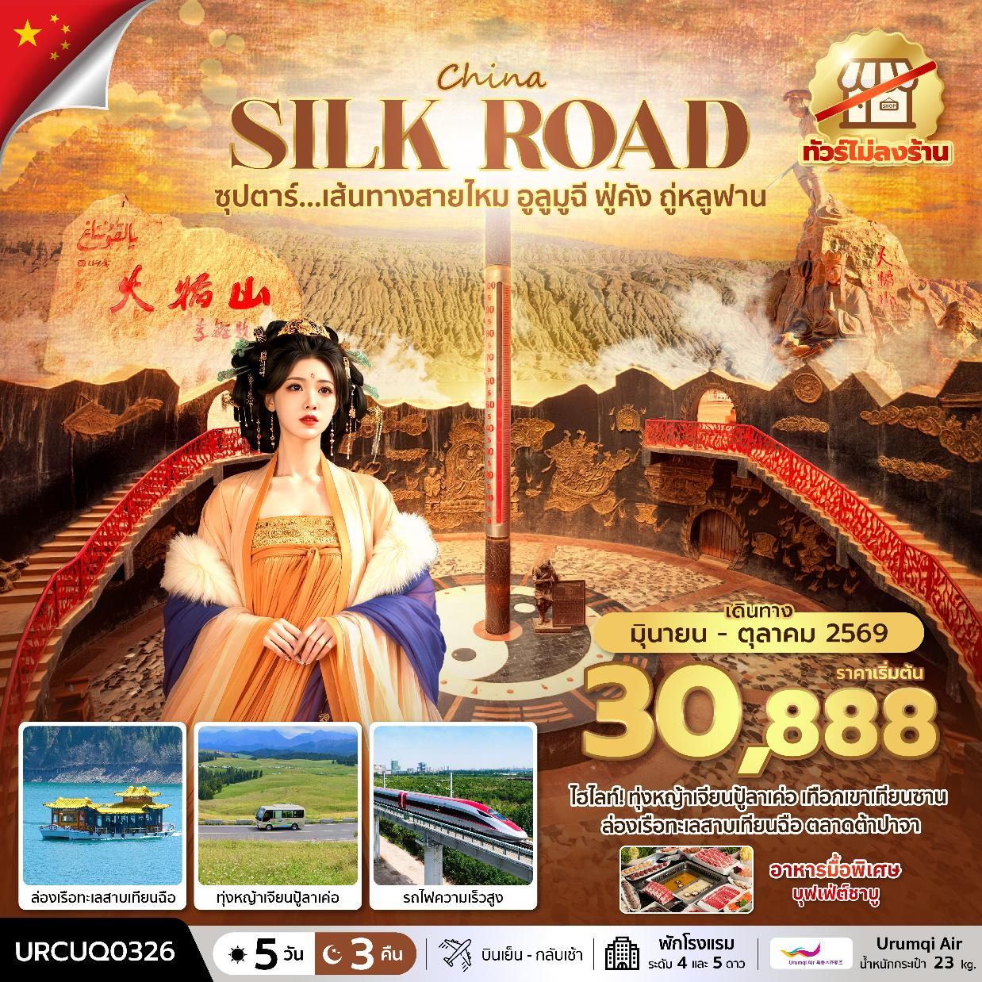
กำหนดการเดินทาง มิถุนายน - ตุลาคม 2569

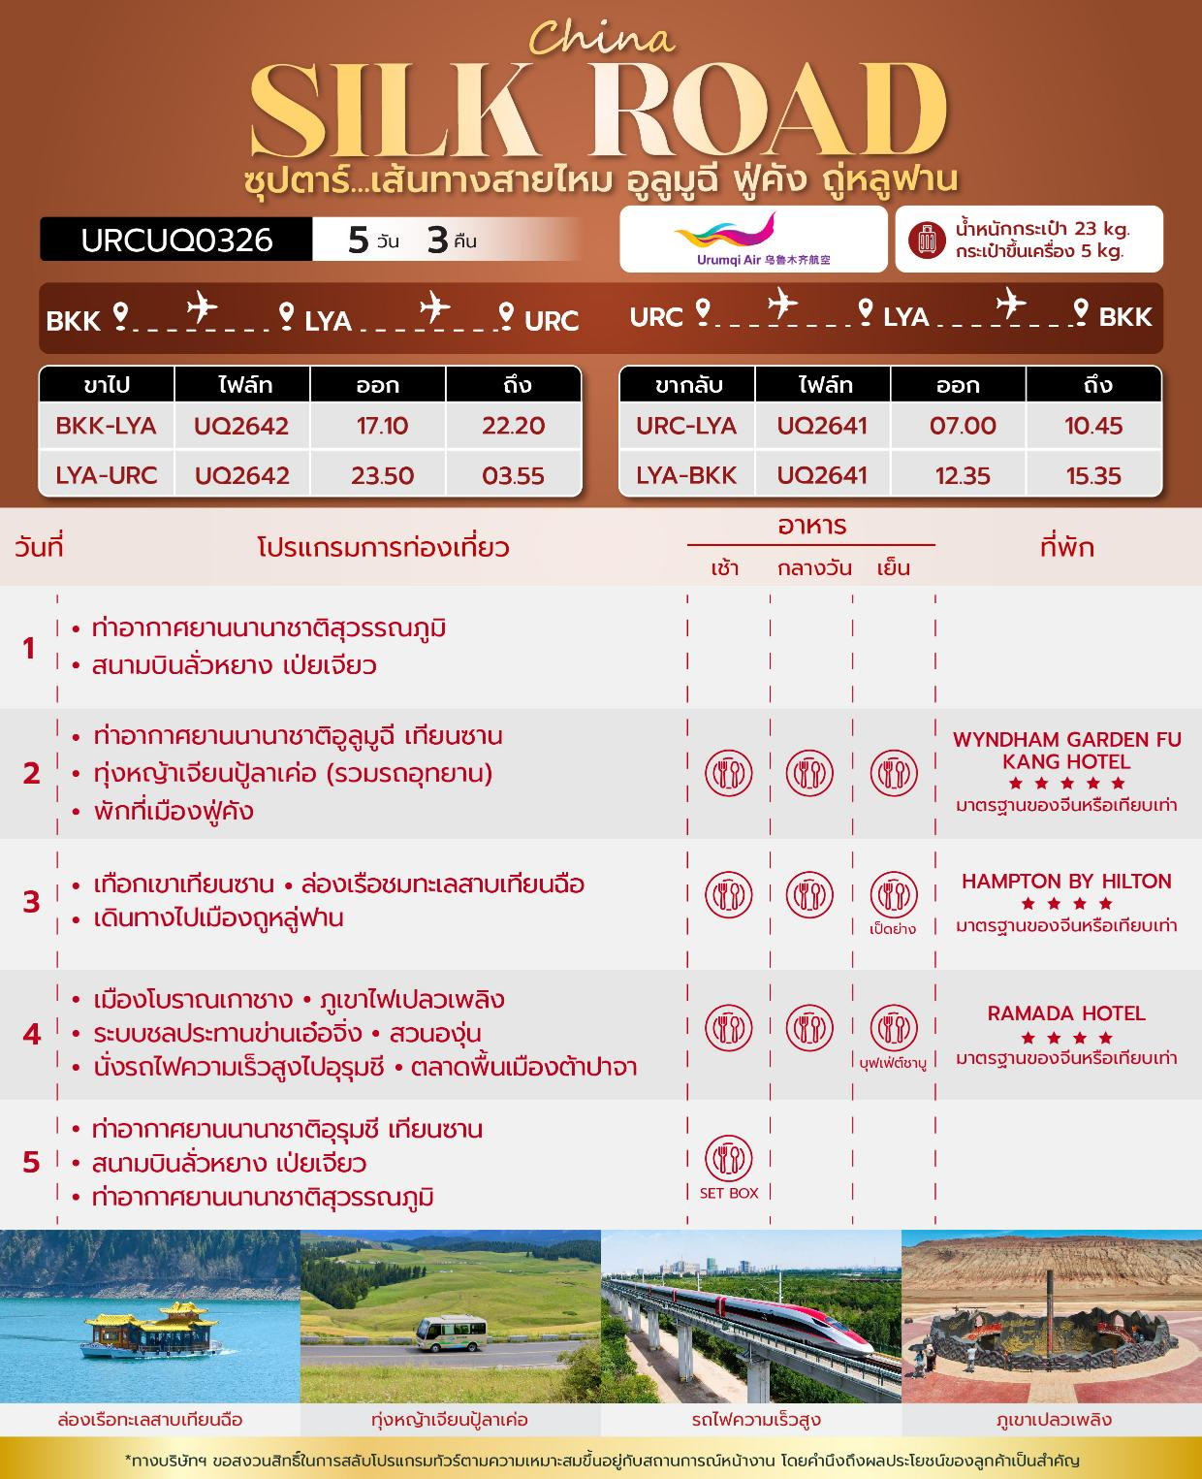
วันเดินทาง | ราคาผู้ใหญ่ | พักเดี่ยว
02 – 06 มิถุนายน 2569  (วันเฉลิมพระชนมพรรษาสมเด็จพระนางเจ้าฯ พระบรมราชินี) | 32,888 | 5,000
09 – 13 มิถุนายน 2569 | 30,888 | 5,000
30 มิถุนายน – 04 กรกฎาคม 2569 | 33,888 | 5,000
07 – 11 กรกฎาคม 2569 | 34,888 | 5,000
28 กรกฎาคม – 01 สิงหาคม 2569  (วันเฉลิมพระชนมพรรษารัชกาลที่ 10, วันอาสาฬหบูชา, วันเข้าพรรษา) | 34,888 | 5,000
04 – 08 สิงหาคม 2569 | 33,888 | 5,000
25 – 29 สิงหาคม 2569 | 33,888 | 5,000
01 – 05 กันยายน 2569 | 32,888 | 5,000
22 – 26 กันยายน 2569 | 33,888 | 5,000
29 กันยายน – 03 ตุลาคม 2569 | 33,888 | 5,000
20 – 24 ตุลาคม 2569 | 33,888 | 5,000
ราคาไม่รวมค่าทิปมัคคุเทศก์ท้องถิ่น คนขับรถท้องถิ่น
ตามธรรมเนียม ท่านละ 2,000 บาท/ท่าน/ทริป (ยกเว้นเด็กต่ำกว่า 2 ขวบ)
สำหรับหัวหน้าทัวร์จากเมืองไทย (ตามความพึงพอใจในการบริการ)
ราคาเด็กอายุต่ำกว่า 2 ปี (INFANT) ราคา 4,000 บาท / ท่าน

วันแรก ท่าอากาศยานนานาชาติสุวรรณภูมิ – สนามบินลั่วหยาง เป่ยเจียว

14.00 น. พร้อมกัน ณ ท่าอากาศยานนานาชาติสุวรรณภูมิ อาคารผู้โดยสารขาออก ชั้น 4 ประตู 7 เคาน์เตอร์สายการบิน อูลูมูฉี แอร์ (Urumqi Air) โดยมีเจ้าหน้าที่บริษัทฯคอยต้อนรับอำนวยความสะดวกด้านเอกสาร
*น้ำหนักกระเป๋าโหลด 23 กก. และกระเป๋าถือขึ้นเครื่อง 5 กก. / ท่าน
*เนื่องจากเป็นเที่ยวบินเช่าเหมาลำที่นั่งอาจจะไม่ติดกันและไม่สามารถเลือกช่วงที่นั่งบนเครื่องบินได้ในคณะซึ่งเป็นไปตามเงื่อนไขสายการบิน
17.10 น. นำท่านเดินทางสู่ ลั่วหยาง ประเทศจีน โดยสายการบิน อูลูมูฉี แอร์ (Urumqi Air) เที่ยวบินที่ UQ2642 บริการอาหารว่างบนเครื่องบิน
22.20 น. เดินทางถึง สนามบินลั่วหยาง เป่ยเจียว ประเทศจีน และนำท่านสู่ขั้นตอนการตรวจคนเข้าเมืองและศุลกากร รอเปลี่ยนเครื่องประมาณ 1 ชั่วโมง 30 นาที
23.50 น. นำท่านเดินทางสู่ เมืองอูลูมูฉี ประเทศจีน โดยสายการบิน อูลูมูฉี แอร์ (Urumqi Air) เที่ยวบินที่ UQ2642 บริการอาหารว่างบนเครื่องบิน

วันที่สอง ท่าอากาศยานนานาชาติอูลูมูฉี เทียนซาน – ทุ่งหญ้าเจียนปู้ลาเค่อ (รวมรถอุทยาน) – พักที่เมืองฟู่คัง

03.55 น. เดินทางถึง ท่าอากาศยานนานาชาติอูลูมูฉี เทียนซาน ประเทศจีน และนำท่านสู่ขั้นตอนการตรวจคนเข้าเมืองและศุลกากร
เช้า บริการอาหารเช้า ณ ภัตตาคาร
นำท่านเดินทางสู่ ฉีไถ ใช้เวลาเดินทางประมาณ 3 ชั่วโมง
เที่ยง รับประทานอาหารกลางวัน ณ ภัตตาคาร

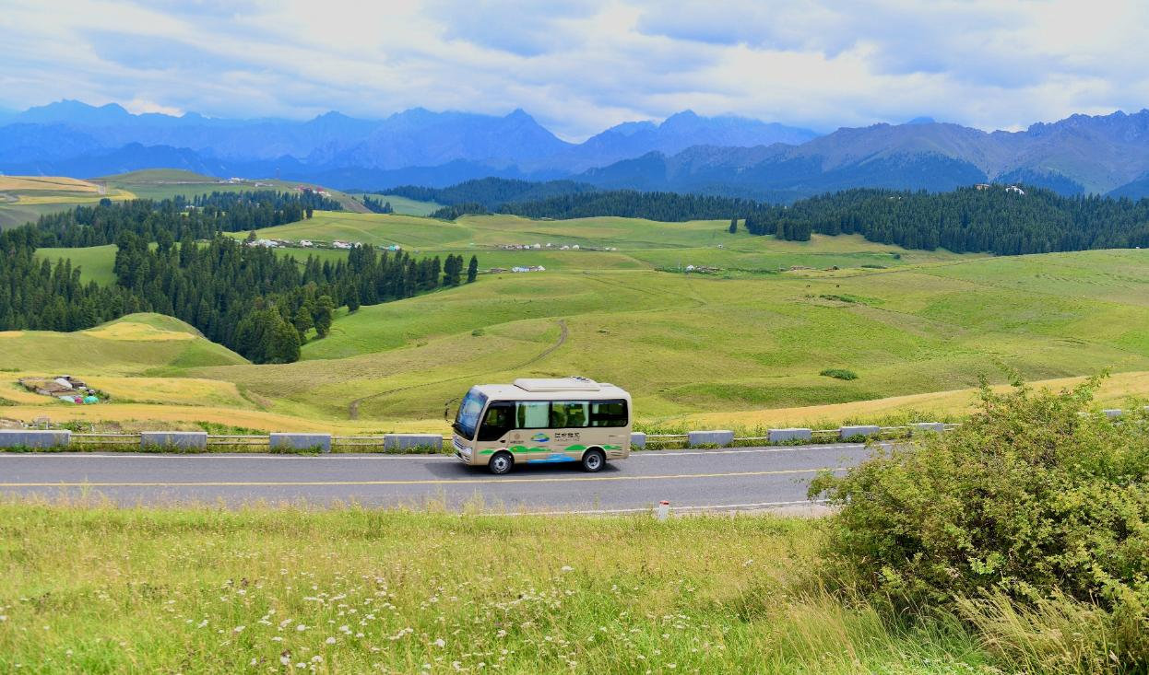
นำท่านชม ทุ่งหญ้าเจียนปู้ลาเค่อ สถานที่ท่องเที่ยวทางธรรมชาติด้วยทิวทัศน์ที่หลากหลายและสวยงาม ทำให้เป็นสถานที่ยอดนิยมสัมผัสวิถีชีวิตและวัฒนธรรมพื้นเมืองของชาวคาซัค รวมถึงตำนานและเรื่องเล่าพื้นบ้าน สัมผัสประสบการณ์แบบชาวท้องถิ่น (รวมรถอุทยาน)

นำท่านเดินทางสู่ เมืองฟู่คัง ใช้เวลาเดินทางประมาณ 3 ชั่วโมง

ค่ำ รับประทานอาหารค่ำ ณ ภัตตาคาร
ที่พัก WYNDHAM GARDEN FU KANG HOTEL โรงแรม 5 ดาว หรือระดับเทียบเท่า

วันที่สาม เทือกเขาเทียนซาน – ล่องเรือชมทะเลสาบเทียนฉือ – เดินทางไปเมืองถูหลู่ฟาน

เช้า บริการอาหารเช้า ณ ห้องอาหารของโรงแรม

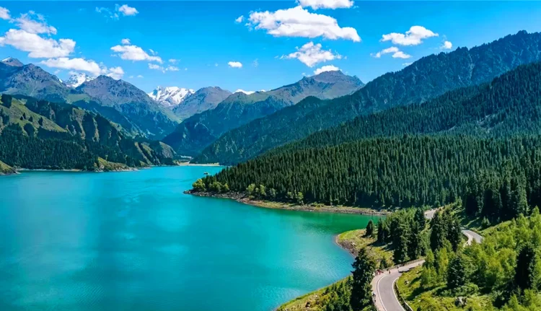
นำท่านเดินทางสู่ เทือกเขาเทียนซาน เปิดประสบการณ์ชมสวิตเซอร์แลนด์แห่งตะวันออก ได้รับการขึ้นทะเบียนเป็นมรดกโลกทางธรรมชาติโดย UNESCO ให้ท่านได้ตื่นตาตื่นใจกับทัศนียภาพของป่าสนเขียวขจีที่โอบล้อมด้วยยอดเขาหิมะรูปฟันเลื่อยอันเป็นเอกลักษณ์ (รวมรถอุทยาน)

เที่ยง รับประทานอาหารกลางวัน ณ ภัตตาคาร

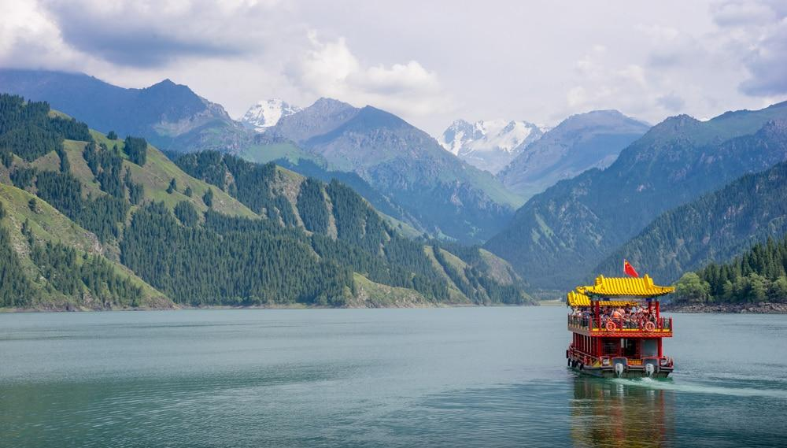
นำท่าน ล่องเรือทะเลสาบเทียนฉือ ทะเลสาบน้ำจืดใสสะอาดราวกับกระจกเงา ท่ามกลางบรรยากาศเงียบสงบและอากาศอันบริสุทธิ์ มอบความรู้สึกที่ผ่อนคลายและประทับใจราวกับได้หลุดเข้าไปอยู่ในภาพวาดทิวทัศน์ระดับโลก

นำท่านเดินทางสู่ เมืองถูหลู่ฟาน ใช้เวลาเดินทางประมาณ 3 ชั่วโมง

ค่ำ รับประทานอาหารค่ำ ณ ภัตตาคาร พิเศษ! เมนู เป็ดย่าง
ที่พัก HAMPTON BY HILTON โรงแรม 4 ดาว หรือระดับเทียบเท่า

วันที่สี่ เมืองโบราณเกาชาง – ภูเขาไฟเปลวเพลิง – ระบบชลประทานข่านเอ๋อจิ่ง – สวนองุ่น – นั่งรถไฟความเร็วสูงไปอุรุมชี - ตลาดพื้นเมืองต้าปาจา

เช้า บริการอาหารเช้า ณ ห้องอาหารของโรงแรม

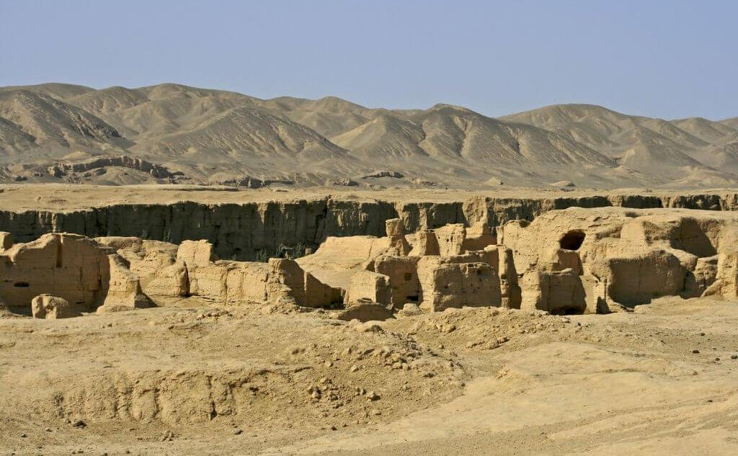
นำท่านชม เมืองโบราณเกาชาง หนึ่งในเมืองโบราณที่มีขนาดใหญ่และได้รับการอนุรักษ์ ให้อยู่ในสภาพเดิมโดยสมบูรณ์ที่สุดของจีนยุคโบราณ และได้รับการขึ้นทะเบียนเป็นมรดกโลกทางวัฒนธรรม (รวมรถ แบตเตอรี่)

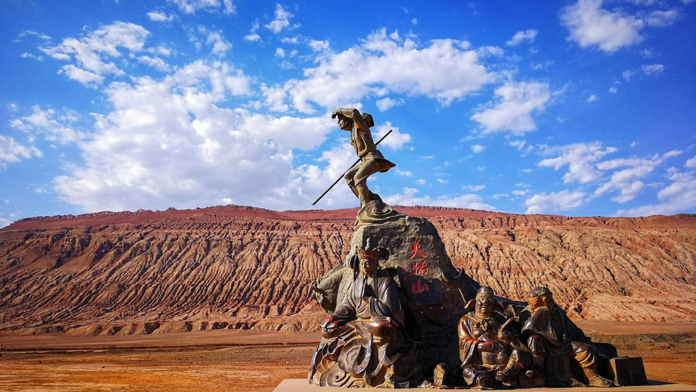
นำท่านผ่านชม ภูเขาเปลวไฟ เป็นทิวเขาทรายสีแดงที่ร้อนที่สุดในจีน ขึ้นชื่อจากตำนานไซอิ๋วและวิวทิวทัศน์คล้ายดาวอังคารที่สวยแปลกตา ภูเขาทอดยาวเต็มไปด้วยหินสีแดงจัดเมื่อสะท้อนแสงแดดจะดูเหมือนเปลวเพลิง

เที่ยง รับประทานอาหารกลางวัน ณ ภัตตาคาร

นำท่านเดินทางสู่ ระบบชลประทานโบราณถูหลู่ฟาน สิ่งมหัศจรรย์ทางวิศวกรรมจากภูมิปัญญาโบราณกว่า 2,000 ปี ที่ได้รับการยกย่องให้เป็นหนึ่งในสามโครงการก่อสร้างที่ยิ่งใหญ่ที่สุดของจีนโบราณคู่กับกำแพงเมืองจีน

นำท่านแวะชม สวนองุ่น แหล่งผลิตองุ่นไร้เมล็ดที่หวานและใหญ่ที่สุดของจีน ในหุบเขาที่ร่มรื่นไปด้วยเถาองุ่นสีเขียวขจี ท่ามกลางบรรยากาศร่มรื่นกลางทะเลทราย
หมายเหตุ : โดยปกติองุ่นจะออกผลช่วงเดือนมิถุนายน-สิงหาคม ทั้งนี้ขึ้นอยู่กับสภาพอากาศและสภาพภูมิประเทศของพื้นที่ ทางบริษัทฯ ไม่สามารถการันตีการออกผลขององุ่นหรือความสวยงามของต้นองุ่นได้ และสำหรับเดือนอื่นๆ ทางบริษัทฯ ขอสงวนสิทธิ์ไม่นำท่านไปสวนองุ่น และนำท่านไปโปรแกรมถัดไปแทน

นำท่านสู่ สถานีรถไฟความเร็วสูง เพื่อออกเดินทางสู่ เมืองอูรูมูฉี ใช้เวลาเดินทางประมาณ 1 ชั่วโมง

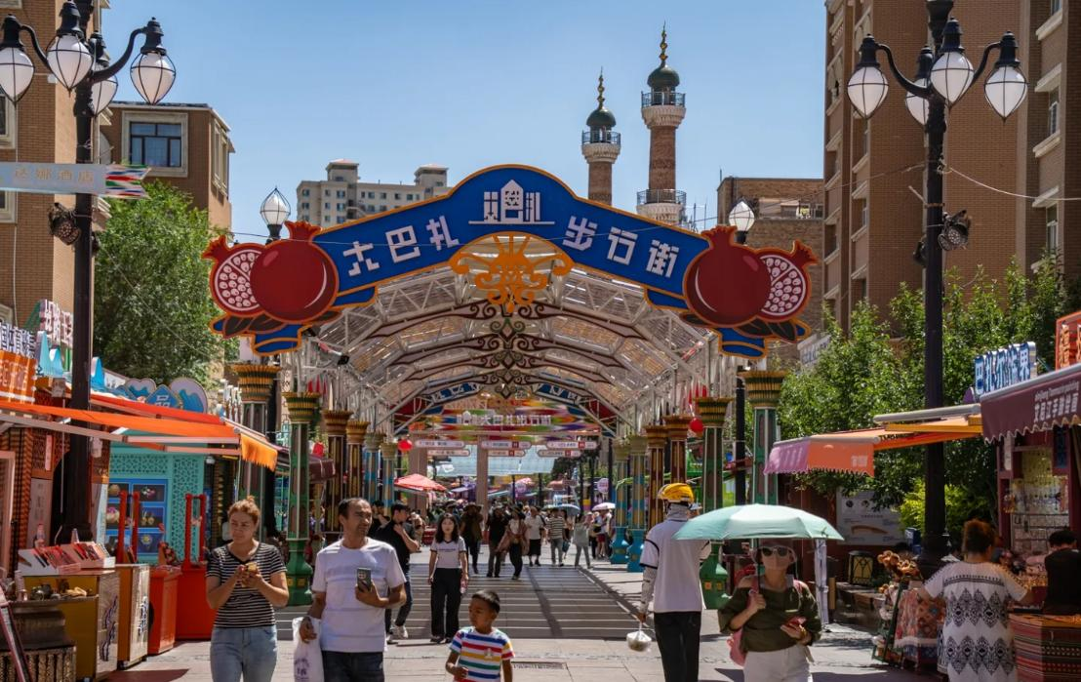
นำท่านไป ตลาดกู้อี้ต้าปาจา ศูนย์กลางทางวัฒนธรรมและสีสันการค้าที่ใหญ่ที่สุดในโลกแห่ง โดดเด่นด้วยสถาปัตยกรรมอิสลามสีอิฐเหลืองทองและหอคอยสูงตระหง่าน ภายในคึกคักไปด้วยร้านค้าที่จำหน่ายสินค้าพื้นเมืองสารพัดชนิด นอกจากจะเป็นสวรรค์ของนักช้อปแล้ว ที่นี่ยังเป็นแหล่งรวมอาหารพื้นเมืองรสเลิศและมีการแสดงระบำพื้นเมืองที่สะท้อนวิถีชีวิตชาวอุยกูร์ได้อย่างมีชีวิตชีวา
ค่ำ รับประทานอาหารค่ำ ณ ภัตตาคาร พิเศษ! เมนู บุฟเฟ่ต์ชาบู
ที่พัก RAMADA HOTEL โรงแรม 4 ดาว หรือระดับเทียบเท่า
วันที่ห้า ท่าอากาศยานนานาชาติอูลูมูฉี เทียนซาน - สนามบินลั่วหยาง เป่ยเจียว - ท่าอากาศยานนานาชาติสุวรรณภูมิ

เช้า บริการอาหารเช้า แบบ SET BOX

สมควรแก่เวลานำท่านเดินทางสู่ ท่าอากาศยานนานาชาติอูลูมูฉี เทียนซาน เพื่อเดินทางกลับสู่ ประเทศไทย
07.00 น. ออกเดินทางสู่ ลั่วหยาง ประเทศจีน โดยสายการบิน อูลูมูฉี แอร์ (Urumqi Air) เที่ยวบินที่ UQ2641 บริการอาหารว่างบนเครื่องบิน
10.45 น. เดินทางถึง สนามบินลั่วหยาง เป่ยเจียว ประเทศจีน และนำท่านสู่ขั้นตอนการตรวจคนเข้าเมืองและศุลกากร รอเปลี่ยนเครื่องประมาณ 1 ชั่วโมง 30 นาที
12.35 น. นำท่านเดินทางสู่ กรุงเทพ โดยสายการบิน อูลูมูฉี แอร์ (Urumqi Air) เที่ยวบินที่ UQ2641 บริการอาหารว่างบนเครื่องบิน
15.35 น. เดินทางถึง ท่าอากาศยานนานาชาติสุวรรณภูมิ ประเทศไทย โดยสวัสดิภาพ พร้อมความประทับใจ

+++++++++++++++++++++++++++++++++++

